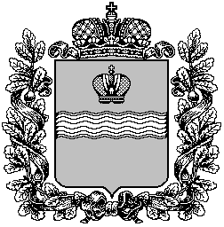

**Калужская область**

СЕЛЬСКОЕ ПОСЕЛЕНИЕ «ПОСЕЛОК ДЕТЧИНО»

# ПОСЕЛКОВОЕ СОБРАНИЕ

###### РЕШЕНИЕ

От "27 " марта 2024 г. № 4

**Об установлении границы территории,**

**на которой может быть создана народная**

**дружина в сельском поселении «Поселок Детчино»**

Руководствуясь ст. 14 федерального закона от 06.10.2003 №131-ФЗ «Об общих принципах организации местного самоуправления в Российской Федерации», ч. 2 ст. 12 Федерального закона от 02.04.2014 № 44-ФЗ «Об участии граждан в охране общественного порядка», руководствуясь Уставом муниципального образования сельского поселения «Поселок Детчино»

**поселковое Собрание сельского поселения «Поселок Детчино»**

**РЕШИЛО:**

1. Установить, что границей территории, на территории которой может быть создана народная дружина в сельском поселении «Поселок Детчино» является граница муниципального образования сельского поселения «Поселок Детчино» Малоярославецкого района Калужской области, установленная ст.8 Закона Калужской области от 28.12.2004 № 7-ОЗ «Об установлении границ муниципальных образований расположенных на территории административно-территориальных единиц «Бабынинский район», «Боровский район», «Дзержинский район», «Жиздринский район», «Жуковский район», «Износковский район», «Козельский район», «Малоярославецкий район», «Мосальский район», «Ферзиковский район»»Хвастовический район», «Город Калуга», «город Обнинск», и наделении их статусом городского поселения, сельского поселения, городского округа, муниципального района».

2. Настоящее решение вступает в силу со дня его официального опубликования в Малоярославецкой районной газете «Маяк» и подлежит размещению на официальном сайте поселковой администрации сельского поселения «Поселок Детчино».

**Глава сельского поселения**

**"Поселок Детчино" А.М.Воробьев**